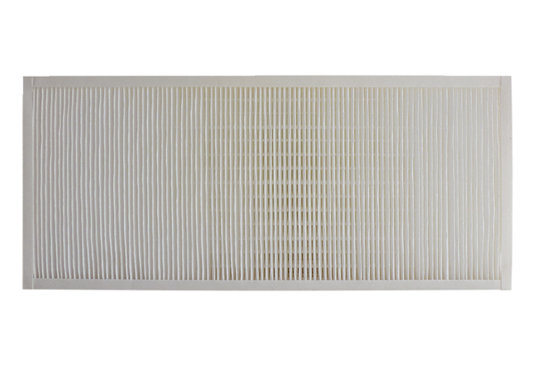Zračni filtar, zamjena KFF 9040-7Jedinica za pakiranje: 1 komAsortiman: K
Broj artikla: 0093.1220Proizvođač: MAICO

